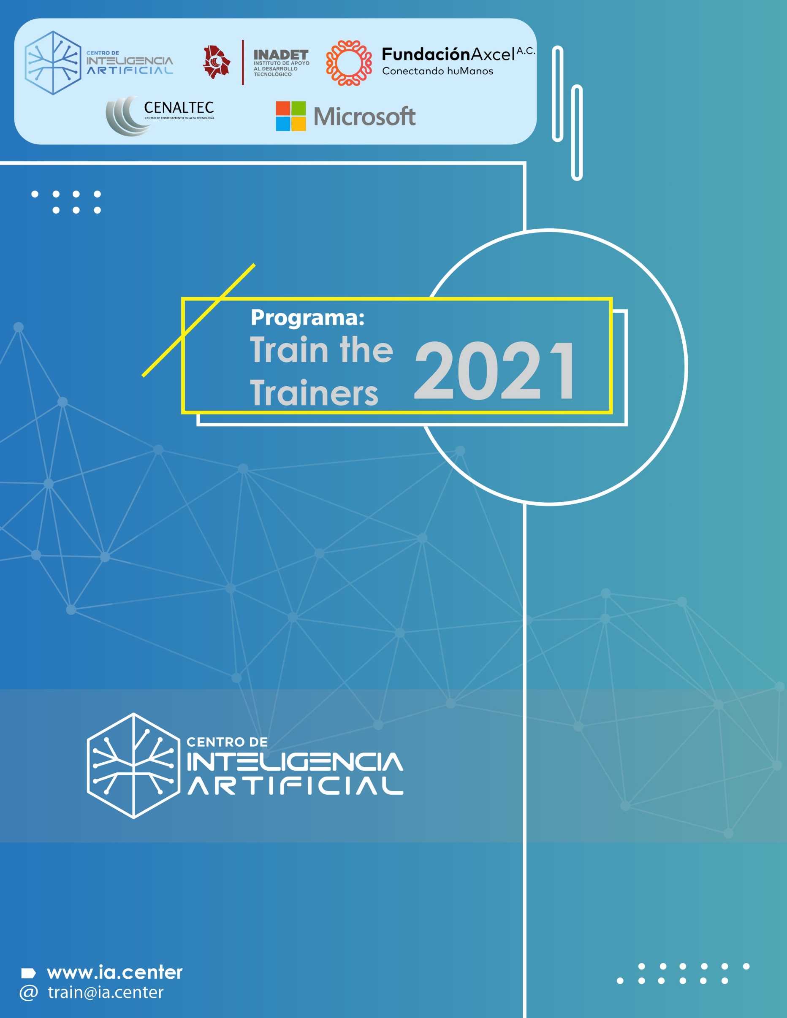

**Título curso:**

Introducción a sistemas embebidos

**Descripción corta:**

El estudiante deberá de familiarizarse con los sistemas embebidos, sus aplicaciones y tendencias, así como conceptos de electrónica digital que le permitan entender los diferentes elementos de un sistema embebido. Sensores, actuadores y protocolos de pocas líneas suelen ser una parte fundamental de la interacción de un sistema embebido con otros sistemas o sub sistemas.

Este módulo se pretende llevar a cabo en 15 horas desde el punto de vista teórico para preparar al estudiante para los siguientes módulos en el track de sistemas embebidos.

**Datos importantes del curso**:

Fecha de inicio: TBD

Duración: 5 semanas

Dedicación: 3 horas por semana

Horario: Lunes 17:30-19:00hrs, Miércoles 17:30-19:00hrs

Costo: Gratuito

Modalidad: Online vía Teams

Certificación: IA. Center & SEP

Hardware: esto es opcional en caso de que quisieran ver algo de la teoría en la práctica, Kit Tarjeta de evaluación y módulos extras dependiendo del componente a utilizar. Este hardware se pretende utilizar en módulos posteriores.

**Condiciones especiales del curso**

Opcional: Contar con la tarjeta de evaluación sugerida

Cuenta de estudiante de GitHub, gratuita

**Objetivo del curso**

La intención de este curso es dar una base teórica para que el participante de este curso pueda tener una base sólida para los siguientes módulos del track de sistemas embebidos.

Los temas principales para desarrollar durante este módulo deberán ser la introducción a los sistemas embebidos, que incluyen características, tipos, metodologías relacionadas al desarrollo de los sistemas embebidos, aplicaciones y tendencias; conceptos de electrónica básicos aplicados para los mismos; sensores, actuadores y protocolos para conectar elementos de un sistema embebido.

**Dirigido a**

Estudiantes o recién egresados de ingeniería, así como recién egresados de carrera técnica de electrónica, mecatrónica, sistemas computacionales con especialidad en hardware o carreras afines. Personas que quieran practicar los conocimientos adquiridos previamente de programación y electrónica, aplicados específicamente en un sistema embebido.

**Perfil de ingreso**

La persona que desee ingresar debe de tener acceso a un equipo de cómputo, así como acceso de administrador al mismo, así como conexión a internet. Es opcional para este módulo, tramitar una cuenta de GitHub.

También deben de cumplirse los pre-requisitos listados en secciones posteriores.

**Perfil de egreso**

La persona que egrese tendrá un entendimiento de los distintos sistemas embebidos que existen, su variedad y cómo se interrelaciona hardware y software en una aplicación de este tipo.

**Prerrequisitos**

*Teóricos:*

* Conocimiento básico de electrónica digital
* Entendimiento de conceptos básicos de microcontroladores.
* Inglés intermedio
* Conocimiento de lenguaje C, intermedio. No es indispensable para este módulo, pero será necesario para continuar el track.

*Hardware e infraestructura:*

Se espera que este hardware e infraestructura sea el que se utilice durante toda la serie de módulos del track de sistemas embebidos.

* Computadora para ejecutar las herramientas de desarrollo (Windows o Linux).
* Cuenta GitHub (opcional)
* Tarjeta de evaluación sugerida (opcional): ESP32-C3-DevKitM-1
* Protoboard (opcional)
* Cable de USB micro (opcional)
* Multímetro (opcional)
* Analizador lógico Saleae Logic8 o cualquier otra marca (opcional)
  + <https://www.saleae.com/es/>

**Reseña del instructor**

Nombre: MC Claudia Prieto Reséndiz

Claudia Prieto está actualmente en el área de Firmware en Acuity Brands, previamente estuvo en Resideo Centro de Diseño, Chihuahua con experiencia en desarrollo de producto por 18 años, de los cuales 11 han sido principalmente en desarrollo de software embebido, en industrias como electrónica de consumo y automotriz.

Dentro del ámbito académico, Claudia tiene más de 5 años de experiencia impartiendo clases en el ITESM Campus Chihuahua y, principalmente, en el Instituto Tecnológico de Chihuahua en la Maestría en Ingeniería Mecatrónica.

**Duración**

Número de horas: 15 horas

1. Introducción a los sistemas embebidos. 4hrs
2. Conceptos de electrónica y análisis de hardware en sistemas embebidos. 4hrs
3. Protocolos, sensores y actuadores. 7 hrs